TP3 – Nathanael Bayard - L2 Réseau

1) Les deux types de câbles droit et croisé sont différent au niveau de l'ordre des conducteurs à l'intérieur des câbles : le câble droit a la même configuration aux deux extrémités, tandis que le câble croisé admets deux configurations différentes aux extrémités A et B.
Par le passé, le câble croisé était le seul capable de connecter des types d'équipements identiques, par exemples deux ordinateurs directement. De nos jours, les équipements à relier peuvent simuler le comportement d'un câble croisé même lorsqu'ils sont connectés par un câble droit, mais ce n'est pas l'utilisation prévue par la norme.
En tous les cas, l'assertion « Un câble droit est fait pour relier des équipements de même type » est plutôt fausse, même si avec l'amélioration des équipements il est désormais possible d'utiliser un câble droit de la sorte, mais ce n'est pas l'utilisation prévue d'origine.

UTP signifie « unshielded twisted pair », ce qui se traduit par « paire torsadée non blindée ». Dans le câble, les quatre paires de connecteurs ne sont pas enfermés individuellement par un blindage protecteur, et de plus il n'y a pas de blindage global enfermant les quatre paires ensemble.
Pour les câbles de type STP (officiellement, U/FTP), « shielded twisted pair », c'est à dire « paire torsadée blindée », le câble est dit « blindé » paire par paire, chaque paire étant entourée d'un écran en aluminium.

Si le blindage n'est pas mis à la masse, des phénomènes de parasitage sont susceptible de se produire, perturbant la bonne transmission des signaux.

2) Pour relier m1 et m2, on choisit un câble croisé car c'est le choix standard pour relier deux équipements de même type, en particulier deux ordinateurs directement.

Pour relier m3 et m4 au hub, on choisit deux câbles droits, car c'est l'utilisation standard pour relier des ordinateurs au port normal d'un hub. C'est la même chose dans le cas de m5 et m6 reliés à un switch : on choisira deux câbles droits puisque les équipements sont de types différents.

La commande permettant de visualiser l'adresse IP de machines à laquelle vous êtes connectés est « ifconfig ».
L'adresse IP de m1 dans son réseau d'interface eth0 est 10.10.0.1, l'adresse IP de m² et 10.10.0.2.

Pour tester le premier réseau, on tape « ping 10.10.0.1 » sur la machine m2 et/ou « ping 10.10.0.2 » sur la machine m1. Dans les deux cas, on observe que des paquets sont bien transmis et reçus dans les deux directions sans perte.

Pour limiter le nombre de messages envoyés, on peut utiliser l'option -c suivi d'un nombre de paquets à transmettre. Dans le cas contraire la commande envoie des paquets sans discontinuer jusqu'à ce qu'elle soit court-circuitée avec un signal d'arrêt, par exemple en tapant Ctrl-C dans le terminal.

L'adresse IP de m3 dans son réseau d'interface eth0 est 10.10.0.3, l'adresse IP de m4 est 10.10.0.4.
Pour tester ce réseau, on tape « ping 10.10.0.3 » sur la machine m4 et/ou « ping 10.10.0.4 » sur la machine m3. Les paquets sont transmis et reçus sans perte.

L'adresse IP de m5 dans son réseau d'interface eth0 est 10.10.0.5, l'adresse IP de m6 est 10.10.0.6.
Pour tester ce réseau, on tape « ping 10.10.0.5 » sur la machine m6 et/ou « ping 10.10.0.6 » sur la machine m5. Les paquets sont transmis et reçus sans perte.

Les LEDs du hub et du switch clignotent brièvement à chaque envoi et réception de paquet effectué par la commande ping.

Capture d'écran de la configuration réseau dans Marionnet :
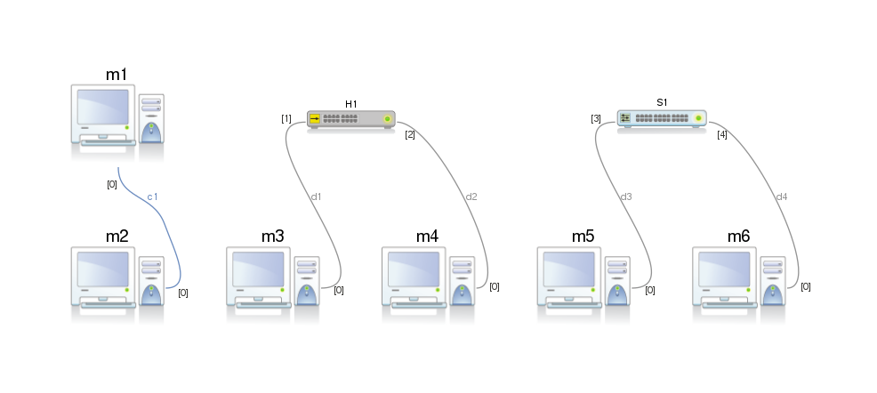

Capture d'écran du résultat de la commande ifconfig dans les terminaux des différentes machines :
